🐾
PetCare
Gestión de Servicios para Mascotas a Domicilio
MANUAL DE USUARIO
Versión 1.0 · Octubre de 2026
Proyecto académico · Módulo Gerencia de Proyectos Informáticos
Politécnico Grancolombiano
Integrantes: [completar con los nombres del grupo]
Aplicación en línea: https://petcare-seru.onrender.com

Contenido

1. Introducción

1.1 Propósito de este manual
Este manual explica, paso a paso, cómo usar PetCare, el aplicativo web para gestionar servicios de cuidado de mascotas a domicilio (baño, peluquería, consulta veterinaria, vacunación y otros). Está escrito para personas sin conocimientos técnicos.

1.2 ¿Qué permite hacer PetCare?
- Registrar clientes y sus datos de contacto.
- Registrar mascotas asociadas a cada cliente.
- Consultar y gestionar los servicios y planes (Básico, Estándar y Premium) con sus precios.
- Programar citas indicando fecha, hora, mascota, servicio y personal responsable.
- Registrar los tratamientos o servicios realizados en cada cita.
- Asignar e identificar al personal responsable de cada servicio.

Importante: PetCare no incluye pagos en línea, geolocalización, aplicación móvil, chat entre usuarios ni integraciones con otras plataformas. Estos elementos están fuera del alcance del proyecto.

1.3 A quién va dirigido
Perfil (rol) | Qué puede hacer
Administrador | Gestiona clientes, mascotas, servicios, personal, citas y tratamientos (crear, consultar, modificar y eliminar).
Personal de Servicios | Consulta únicamente las citas que le fueron asignadas y registra los tratamientos realizados en ellas.

1.4 Requisitos para usar el sistema
- Un computador, tableta o celular con conexión a internet.
- Un navegador actualizado (Google Chrome, Microsoft Edge, Mozilla Firefox o Safari).
- Un usuario y una contraseña entregados por el administrador.

Nota: Los datos que aparecen en las imágenes de este manual (clientes, mascotas, citas) son ficticios y se usan solo con fines demostrativos.

2. Ingreso al sistema

2.1 Abrir la aplicación
- Abra su navegador de internet.
- Escriba la dirección https://petcare-seru.onrender.com en la barra de direcciones y presione Enter.
- Aparecerá la pantalla de inicio de sesión.

Tenga en cuenta: Si nadie ha usado el sistema en los últimos minutos, la primera carga puede tardar hasta un minuto. Es normal; espere a que aparezca la pantalla de inicio de sesión.

2.2 Iniciar sesión
- Correo electrónico: escriba el correo asignado a su usuario.
- Contraseña: escriba su contraseña (por seguridad no se muestra en pantalla).
- Haga clic en el botón Ingresar.
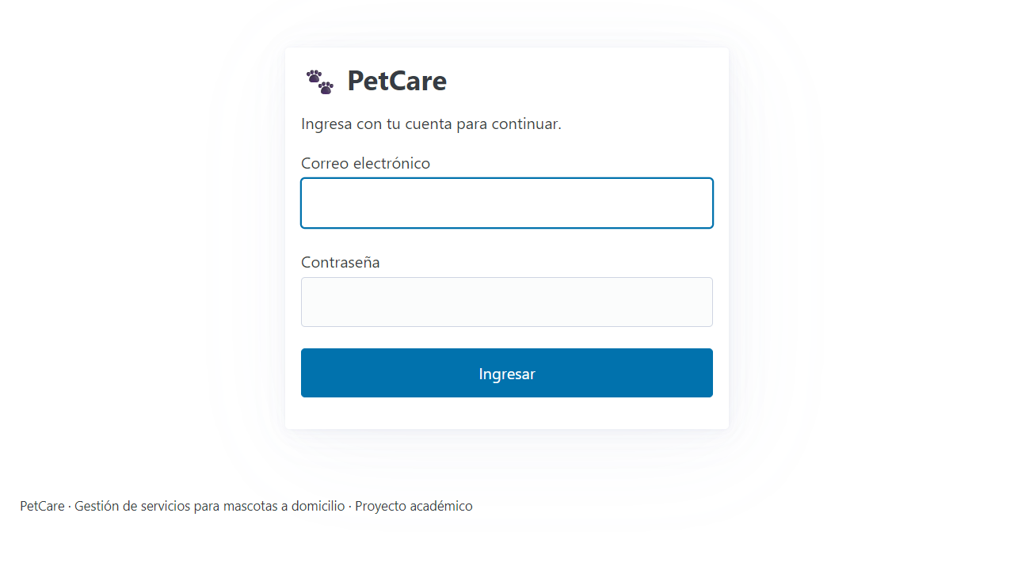
Figura 1. Pantalla de inicio de sesión
Si el correo o la contraseña son incorrectos, el sistema muestra un aviso rojo y no permite el ingreso. Verifique los datos e inténtelo de nuevo.
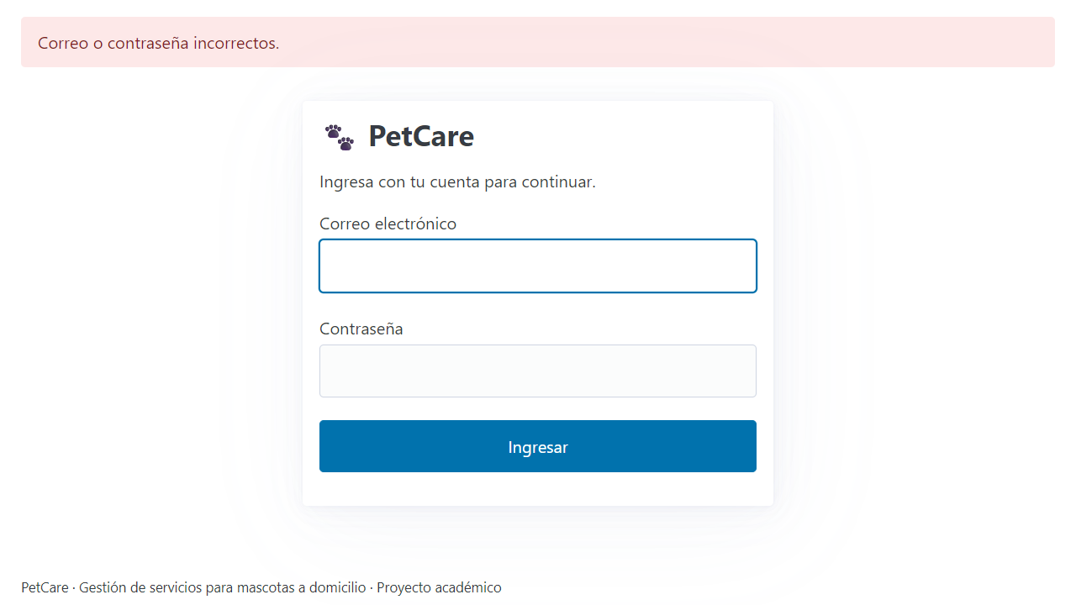
Figura 2. Aviso cuando las credenciales son incorrectas

2.3 Usuarios de prueba
Para conocer el sistema puede usar los siguientes usuarios de demostración:
Rol | Correo | Contraseña
Administrador | admin@petcare.test | Admin#2026
Personal de Servicios | carolina.ramirez@petcare.test | Personal#2026
Personal de Servicios | andres.munoz@petcare.test | Personal#2026
Personal de Servicios | daniela.ortiz@petcare.test | Personal#2026

2.4 Cerrar sesión
Cuando termine de trabajar, haga clic en el botón Salir que está en la esquina superior derecha de cualquier pantalla. La sesión también se cierra automáticamente después de 8 horas.

3. Conceptos básicos

3.1 Menú de navegación
En la parte superior de todas las pantallas hay una barra con el menú. Las opciones dependen del rol del usuario:
Rol | Opciones del menú
Administrador | Clientes · Mascotas · Servicios · Personal · Citas · Tratamientos · Salir
Personal de Servicios | Mis citas · Salir
Al hacer clic en el logotipo «PetCare» se vuelve a la pantalla de inicio.

3.2 Avisos del sistema
Cada acción muestra un aviso en la parte superior de la pantalla:
- Aviso verde: la acción se realizó correctamente (por ejemplo, «Cliente registrado correctamente.»).
- Aviso rojo: hubo un error o falta información; el mensaje explica qué corregir.

3.3 Estados de una cita
Estado | Significado
Programada | La cita está agendada y pendiente de realizarse. Es el único estado en el que se puede editar o cancelar.
Completada | Se registró al menos un tratamiento en la cita. Este cambio ocurre automáticamente al registrar el tratamiento.
Cancelada | La cita fue cancelada. Libera el horario del personal para agendar otra cita.

3.4 Botones frecuentes
Botón | Función
+ Nuevo / + Programar | Abre el formulario para crear un registro.
Editar | Abre el formulario con los datos actuales para modificarlos.
Eliminar | Borra el registro después de pedir confirmación. No se permite si tiene información asociada.
Buscar / Filtrar | Muestra solo los registros que coinciden con lo escrito o seleccionado.
Guardar | Guarda el formulario. Si hay errores, muestra qué corregir.
Cancelar (en formularios) | Regresa a la lista sin guardar cambios.

4. Guía del Administrador
Esta sección está dirigida a los usuarios con rol Administrador. Los módulos se explican en el mismo orden del menú.

4.1 Pantalla de inicio (panel de control)
Al ingresar, el administrador ve un resumen con:
- El total de clientes, mascotas, servicios, personal y tratamientos registrados.
- El total de citas y cuántas están Programadas, Completadas y Canceladas.
- La tabla «Citas de hoy» con hora, mascota, cliente, servicio, personal y estado.
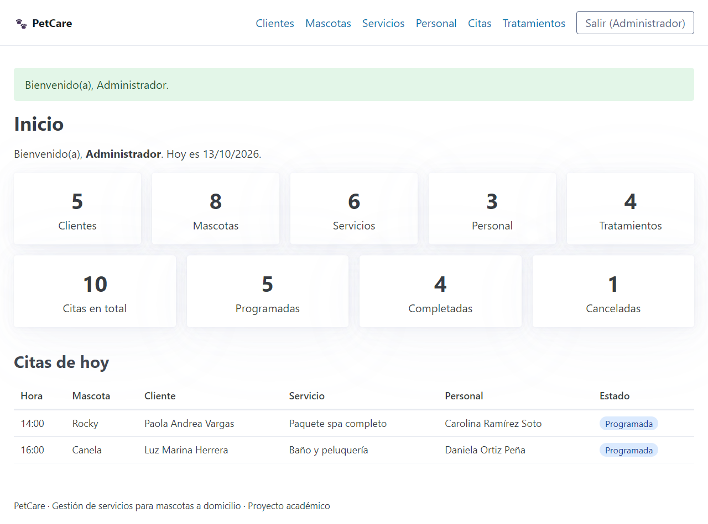
Figura 3. Panel de control del Administrador

4.2 Clientes

Consultar y buscar clientes
Haga clic en Clientes. Se muestra la lista con nombre, teléfono, correo y cantidad de mascotas de cada cliente. Para encontrar a alguien, escriba parte de su nombre, correo o teléfono en el cuadro de búsqueda y presione Buscar.
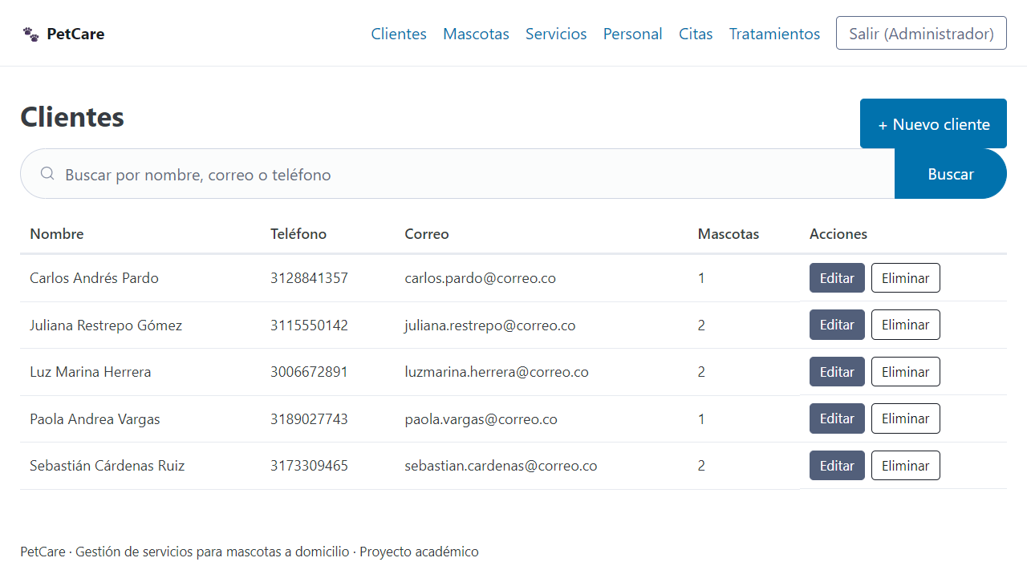
Figura 4. Lista de clientes

Registrar un cliente
- Haga clic en + Nuevo cliente.
- Nombre completo: obligatorio (máximo 100 caracteres).
- Teléfono: obligatorio, solo números, entre 7 y 15 dígitos, sin espacios ni guiones.
- Correo electrónico: obligatorio, con formato válido (por ejemplo, nombre@correo.co).
- Haga clic en Guardar. Verá el aviso «Cliente registrado correctamente.»
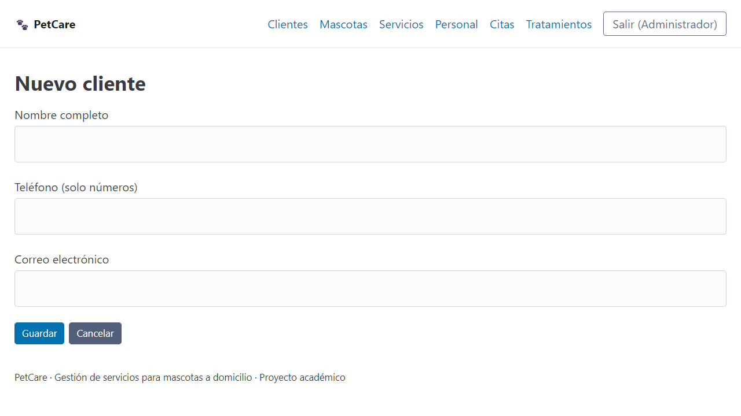
Figura 5. Formulario para registrar un cliente
Si algún dato no cumple las reglas, el sistema no guarda y muestra los errores en un aviso rojo para que los corrija:
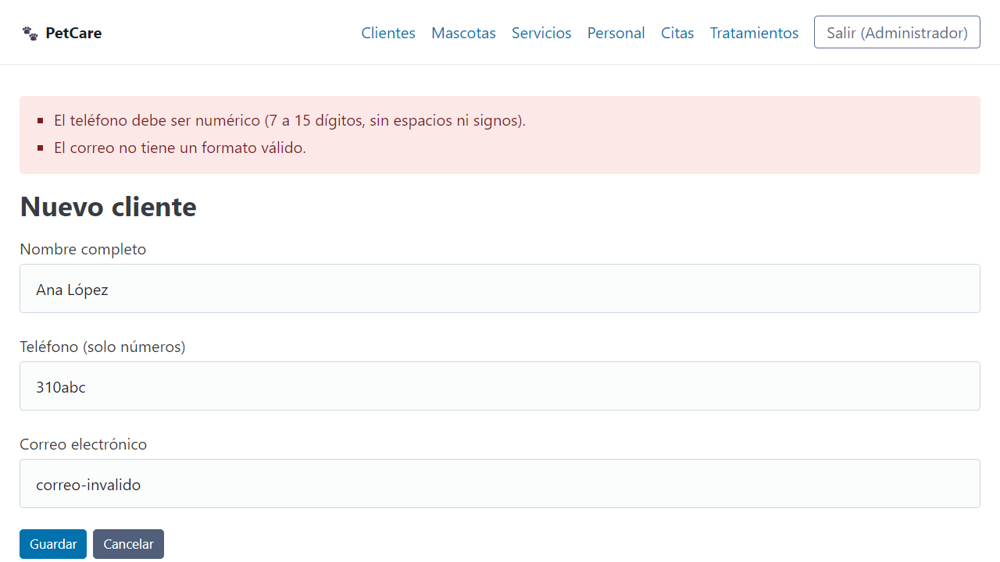
Figura 6. Mensajes de validación en el formulario de cliente

Modificar un cliente
En la lista, haga clic en Editar en la fila del cliente, cambie los datos necesarios y presione Guardar.

Eliminar un cliente
Haga clic en Eliminar y confirme. No es posible eliminar un cliente que tenga mascotas registradas; el sistema lo informa con un aviso y no borra nada. Primero debe eliminar o reasignar sus mascotas.
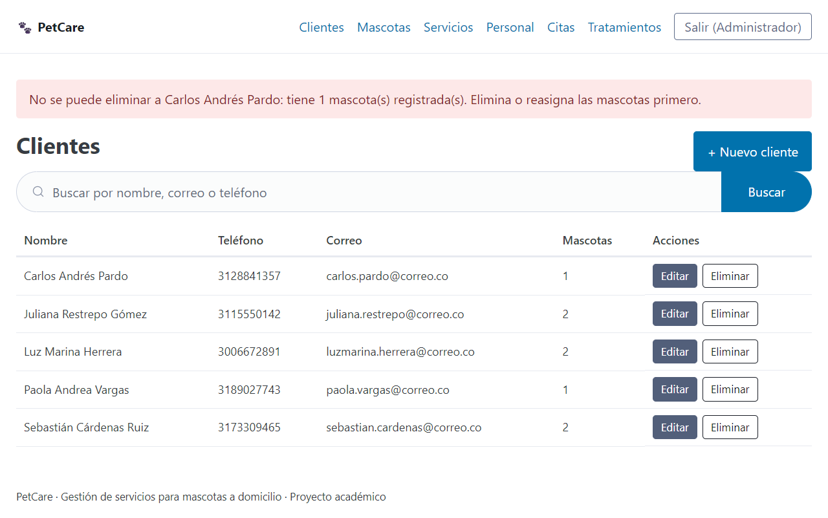
Figura 7. Aviso al intentar eliminar un cliente con mascotas

4.3 Mascotas
Haga clic en Mascotas. La lista muestra nombre, especie, raza, edad y el cliente dueño. Puede buscar por texto y filtrar por cliente.
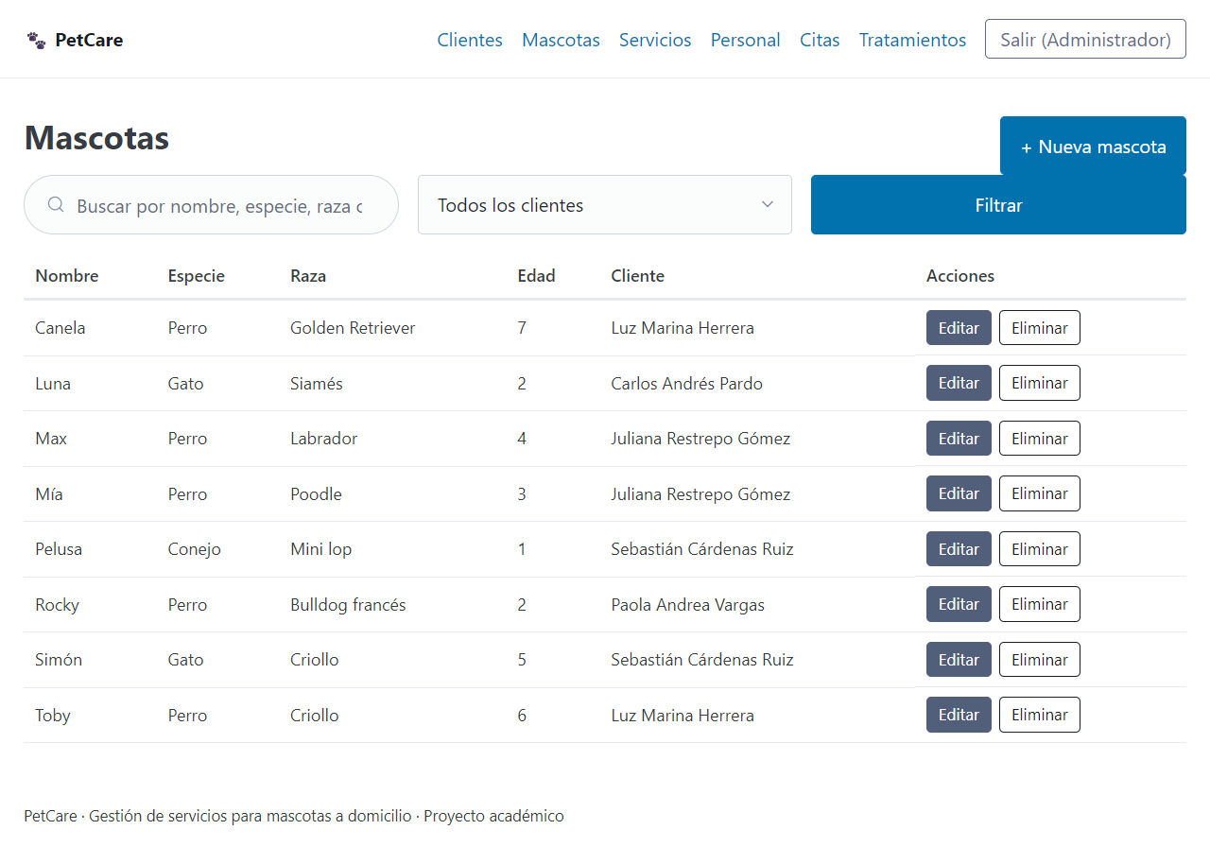
Figura 8. Lista de mascotas

Registrar una mascota
- Haga clic en + Nueva mascota.
- Nombre y Especie: obligatorios (por ejemplo, Perro, Gato, Conejo).
- Raza: opcional.
- Edad: número entero de años, igual o mayor a 0.
- Cliente (dueño): seleccione un cliente de la lista. El cliente debe estar registrado previamente.
- Haga clic en Guardar.
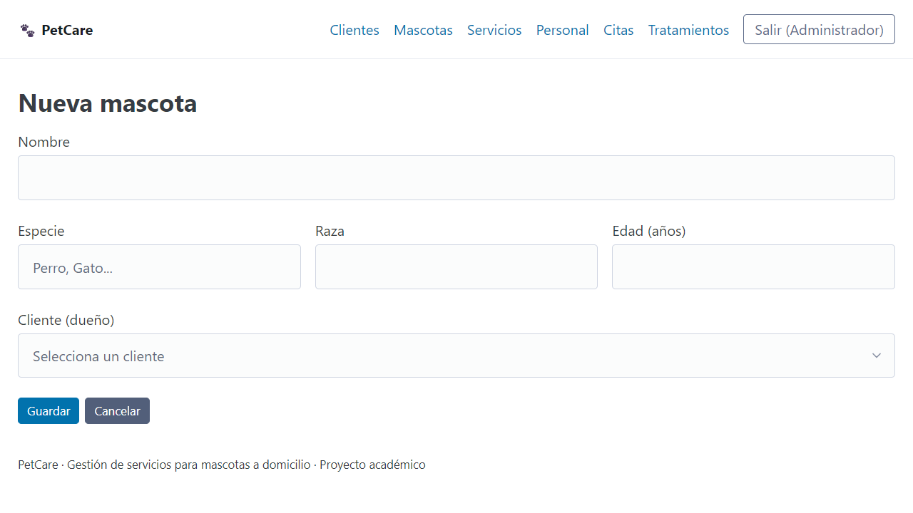
Figura 9. Formulario para registrar una mascota
Para modificar o eliminar use los botones Editar y Eliminar. No se puede eliminar una mascota que tenga citas o tratamientos asociados.

4.4 Servicios y planes
En este módulo se consulta y administra el catálogo de servicios, organizado por planes (Básico, Estándar y Premium) con su precio en pesos colombianos.
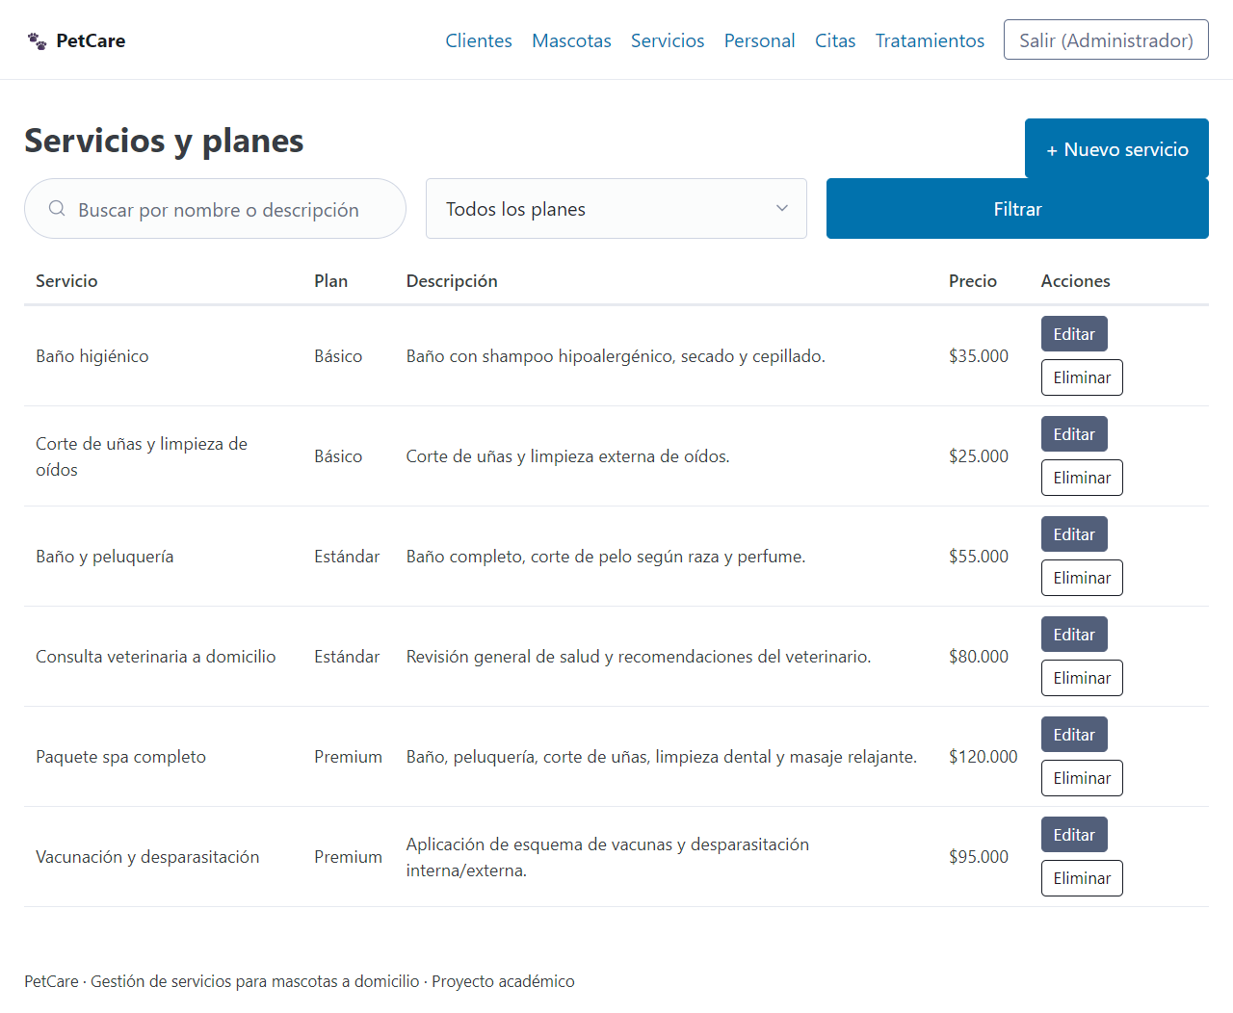
Figura 10. Catálogo de servicios y planes

Registrar un servicio
- Haga clic en + Nuevo servicio.
- Nombre del servicio: obligatorio.
- Descripción: opcional; explica en qué consiste el servicio.
- Plan: seleccione Básico, Estándar o Premium.
- Precio (COP): obligatorio, mayor a 0, con máximo dos decimales.
- Haga clic en Guardar.
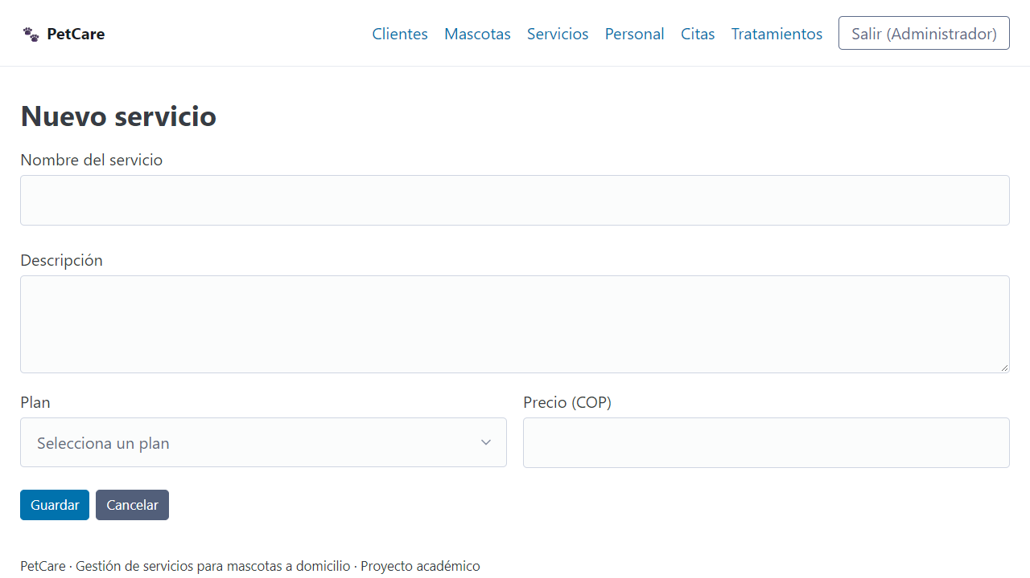
Figura 11. Formulario para registrar un servicio
Puede filtrar el catálogo por plan o buscar por nombre. Un servicio que ya tenga citas o tratamientos no puede eliminarse.

4.5 Personal de servicios
Aquí se registran las personas que prestan los servicios (groomers, veterinarios, auxiliares). La lista muestra su cargo, teléfono y si tienen acceso al sistema.
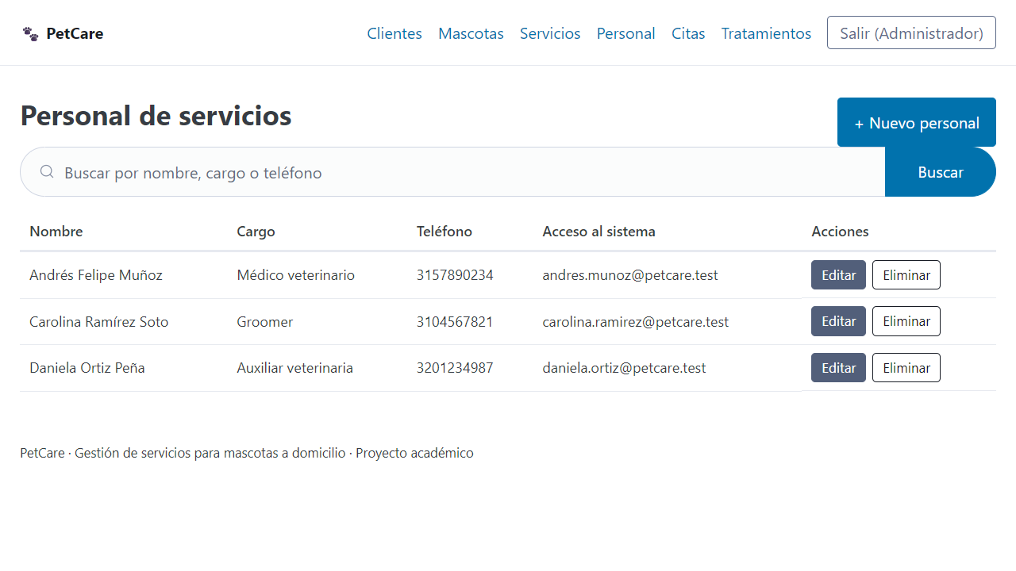
Figura 12. Lista del personal de servicios

Registrar personal
- Haga clic en + Nuevo personal.
- Nombre completo, Cargo y Teléfono: obligatorios (el teléfono solo con números).
- Acceso al sistema (opcional): si desea que la persona consulte sus citas, escriba un correo de acceso y una contraseña de mínimo 8 caracteres. Se crea un usuario con rol Personal de Servicios.
- Haga clic en Guardar.
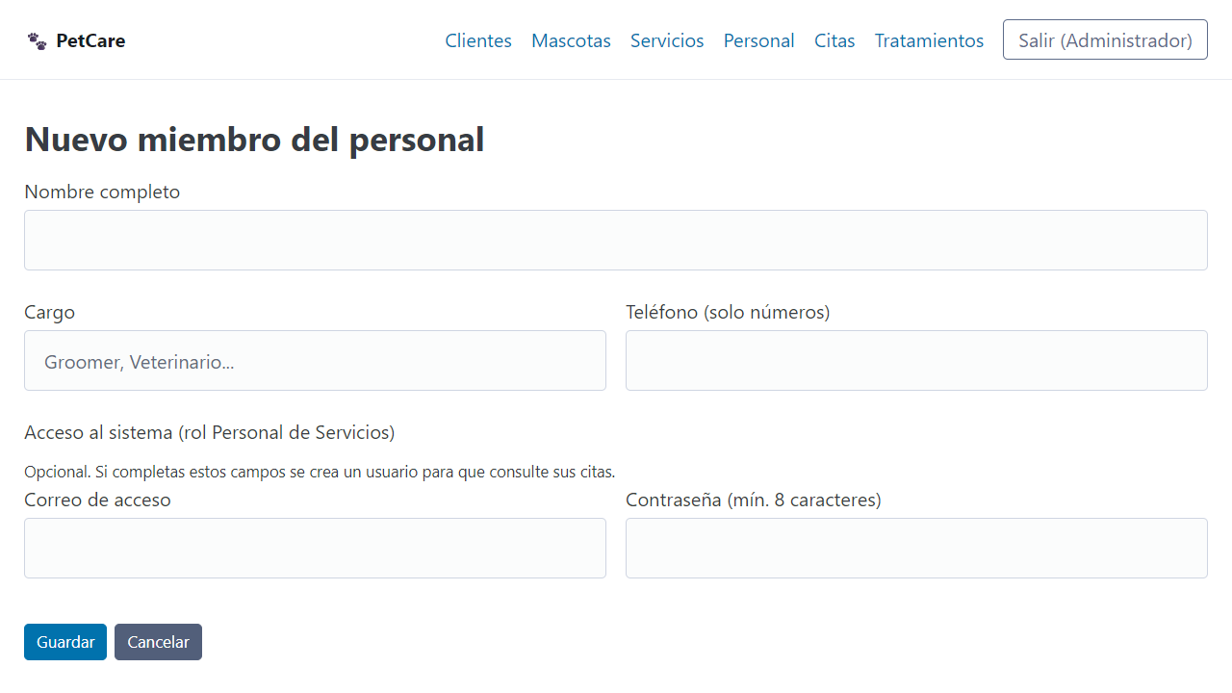
Figura 13. Formulario para registrar personal y su acceso
- Si una persona se registró sin acceso, puede crearlo después con Editar.
- No se puede eliminar personal que tenga citas asignadas. Al eliminar a alguien sin citas, también se elimina su usuario.

4.6 Citas

Consultar citas
Haga clic en Citas. La lista muestra todas las citas ordenadas de la más reciente a la más antigua. Use los filtros de fecha, estado y personal y presione Filtrar.
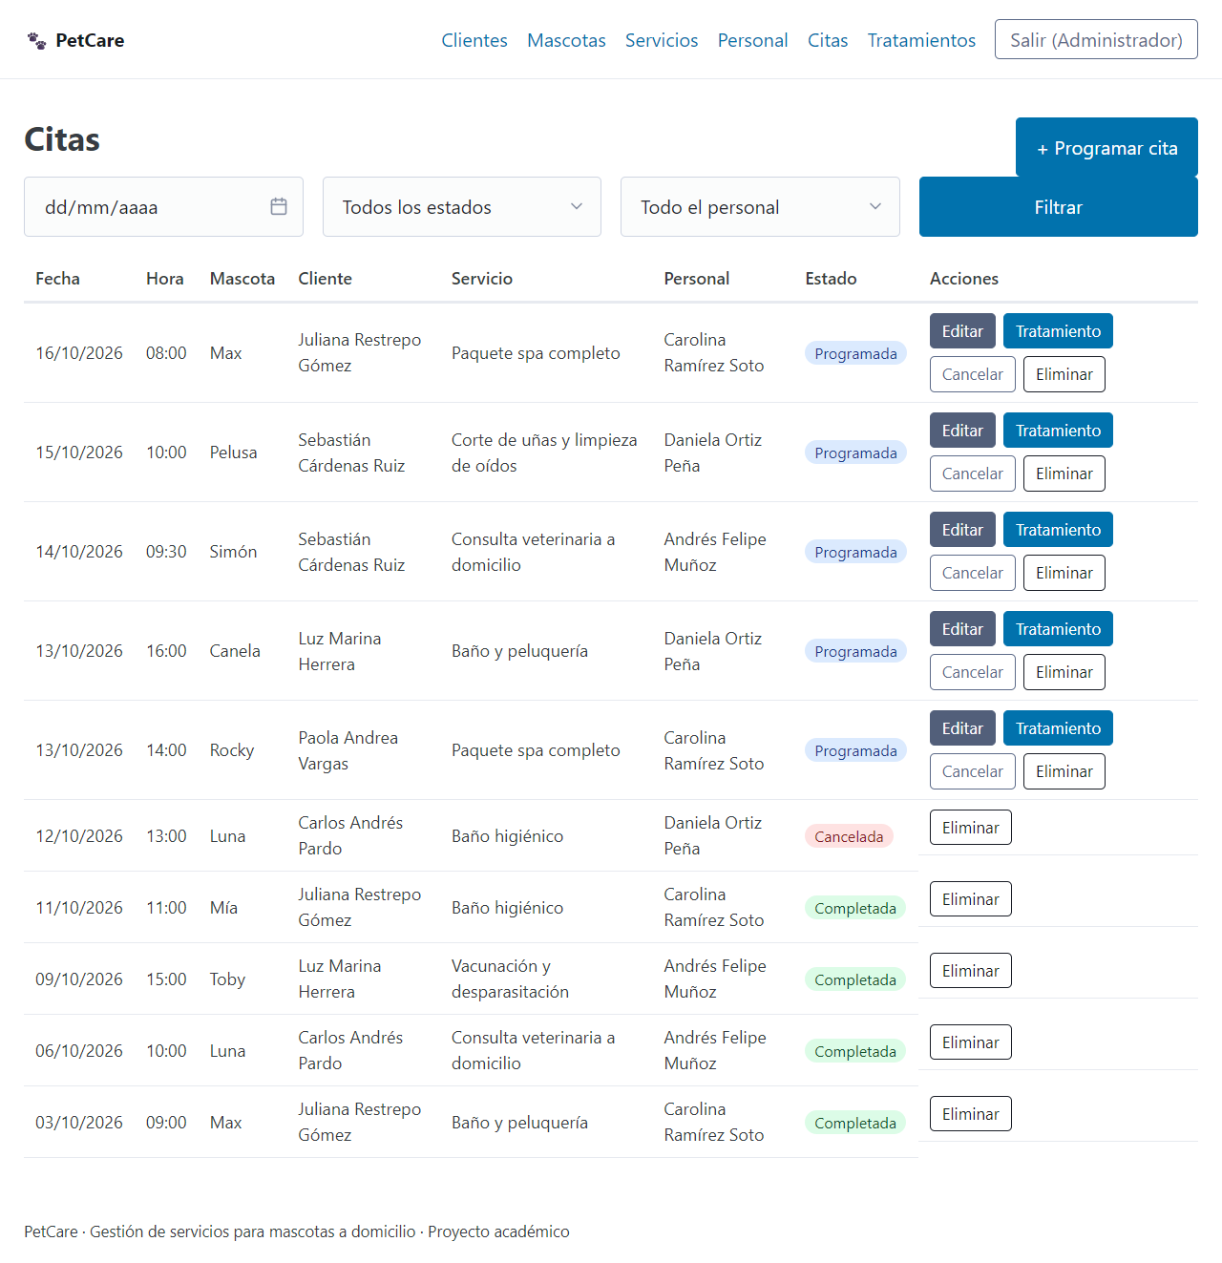
Figura 14. Lista de citas con filtros y acciones
Las acciones disponibles dependen del estado: en las citas Programadas aparecen Editar, Tratamiento, Cancelar y Eliminar; en las Completadas y Canceladas solo Eliminar.

Programar una cita
- Haga clic en + Programar cita.
- Fecha: no puede ser anterior al día de hoy.
- Hora: hora de inicio del servicio.
- Mascota: elija la mascota (se muestra entre paréntesis el nombre de su dueño).
- Servicio: elija el servicio; se muestran su plan y precio.
- Personal responsable: elija quién atenderá la cita.
- Haga clic en Guardar. La cita queda en estado Programada.
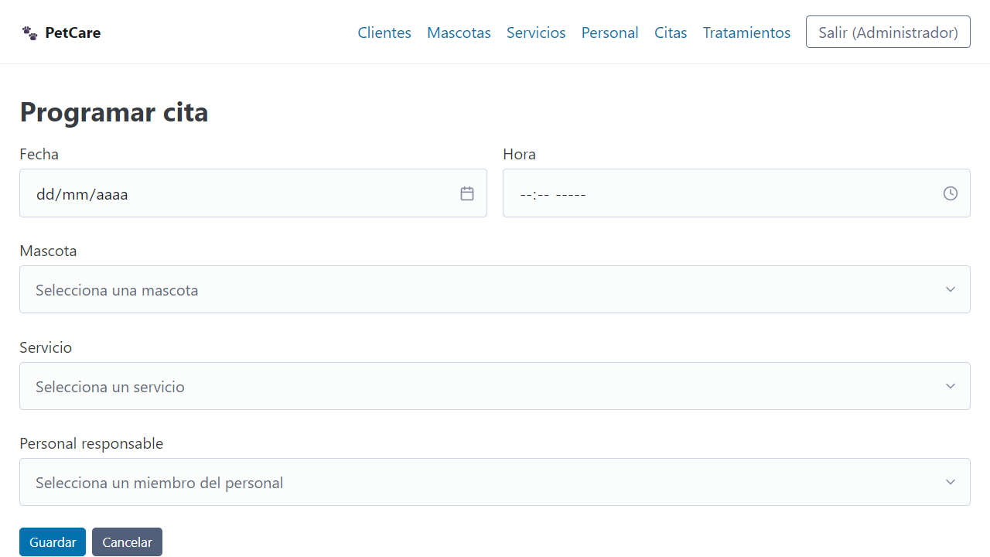
Figura 15. Formulario para programar una cita
Regla importante: una misma persona del personal no puede tener dos citas a la misma fecha y hora. Si intenta agendarla, el sistema muestra el aviso «El personal seleccionado ya tiene una cita programada en esa fecha y hora.» Elija otra hora u otra persona.
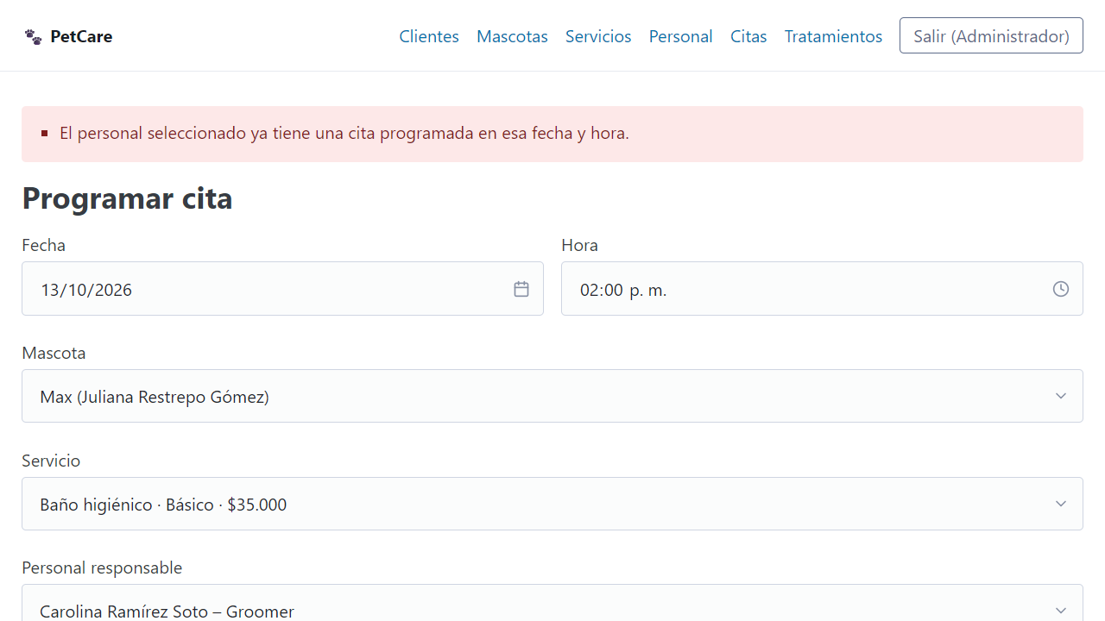
Figura 16. Aviso cuando el personal ya tiene una cita en ese horario

Editar, cancelar y eliminar
- Editar: permite reprogramar fecha, hora, mascota, servicio o personal. Solo funciona con citas Programadas.
- Cancelar: pide confirmación y cambia el estado a Cancelada. El horario queda libre.
- Eliminar: borra la cita. No se puede si ya tiene tratamientos registrados.
- Tratamiento: atajo para registrar el tratamiento de esa cita (ver sección 4.7).

4.7 Tratamientos
Un tratamiento es el registro de lo que se realizó en una cita. Al guardarlo, la cita pasa automáticamente a Completada.
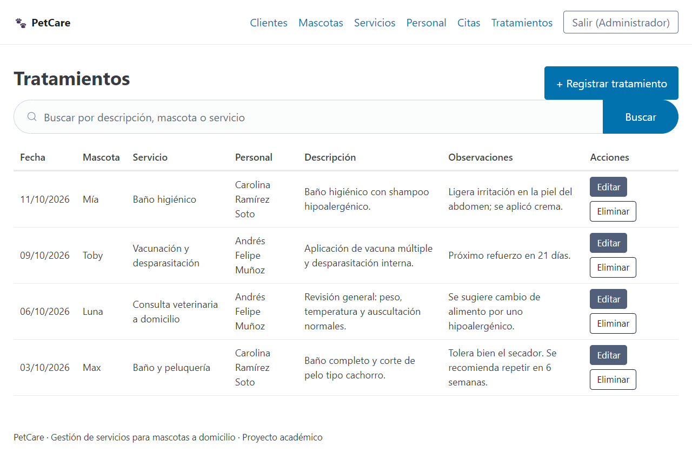
Figura 17. Lista de tratamientos registrados

Registrar un tratamiento
- Haga clic en + Registrar tratamiento (o en el botón Tratamiento de una cita Programada).
- Cita: seleccione la cita. Solo aparecen las citas Programadas.
- Fecha del tratamiento: por defecto es la fecha de hoy.
- Descripción: obligatoria; escriba el tratamiento o servicio realizado.
- Observaciones: opcional; notas sobre el estado o comportamiento de la mascota.
- Haga clic en Guardar. La cita queda Completada.
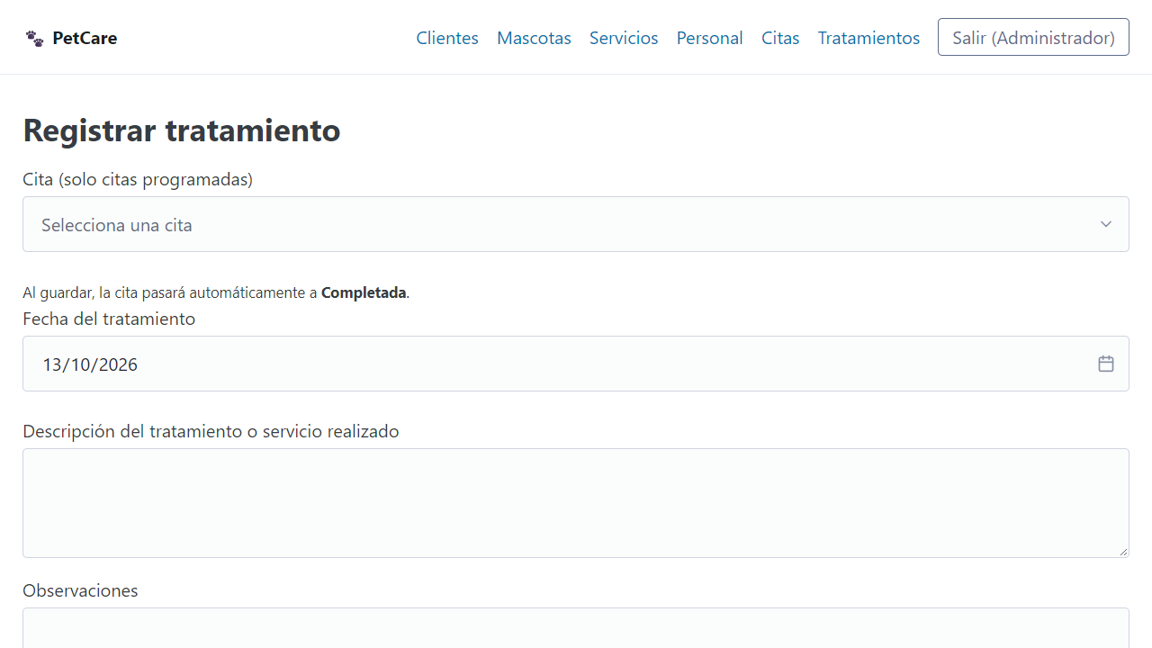
Figura 18. Formulario para registrar un tratamiento
- Editar permite corregir la descripción, la fecha y las observaciones.
- Eliminar borra el tratamiento; si era el único de la cita, esta vuelve a estado Programada.

5. Guía del Personal de Servicios
Los usuarios con rol Personal de Servicios solo ven sus propias citas y pueden registrar los tratamientos que realizan. No tienen acceso a clientes, mascotas, servicios ni a las citas de otros compañeros.

5.1 Pantalla de inicio
Muestra un resumen de sus citas (total, programadas, completadas y canceladas) y la lista de las citas que tiene hoy.
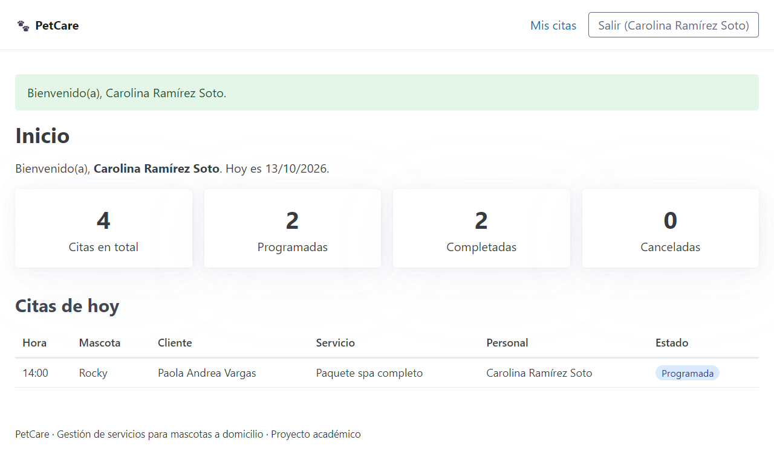
Figura 19. Pantalla de inicio del Personal de Servicios

5.2 Mis citas
Haga clic en Mis citas. Se listan solo las citas asignadas a usted, con fecha, hora, mascota, servicio y estado. Puede filtrar por estado. En las citas Programadas aparece el botón Atender y en las demás el botón Ver.
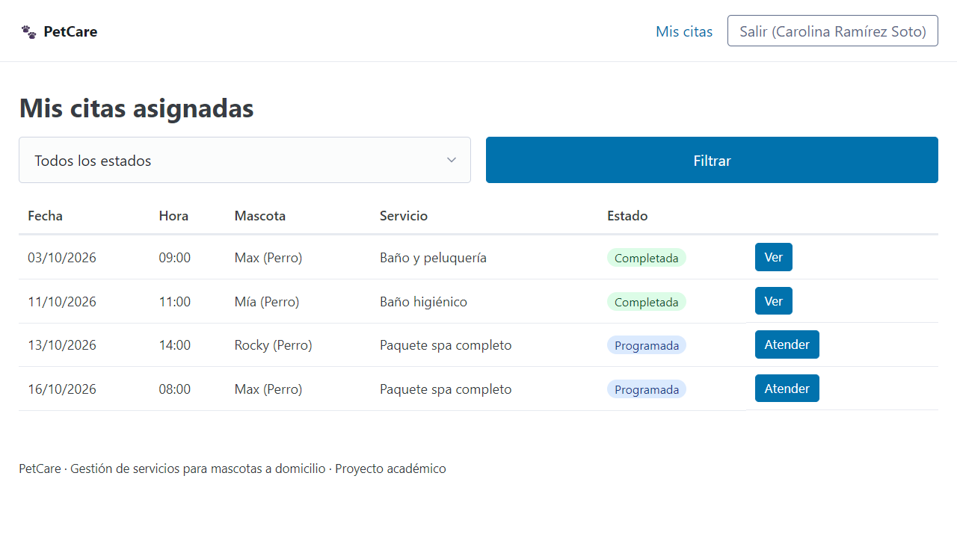
Figura 20. Lista «Mis citas»

5.3 Atender una cita y registrar el tratamiento
- En Mis citas, haga clic en Atender en la cita correspondiente.
- Revise los datos de la cita: fecha, hora, mascota y servicio.
- Descripción: escriba el tratamiento o servicio realizado (obligatorio).
- Observaciones: agregue notas si lo considera necesario.
- Haga clic en Registrar tratamiento.
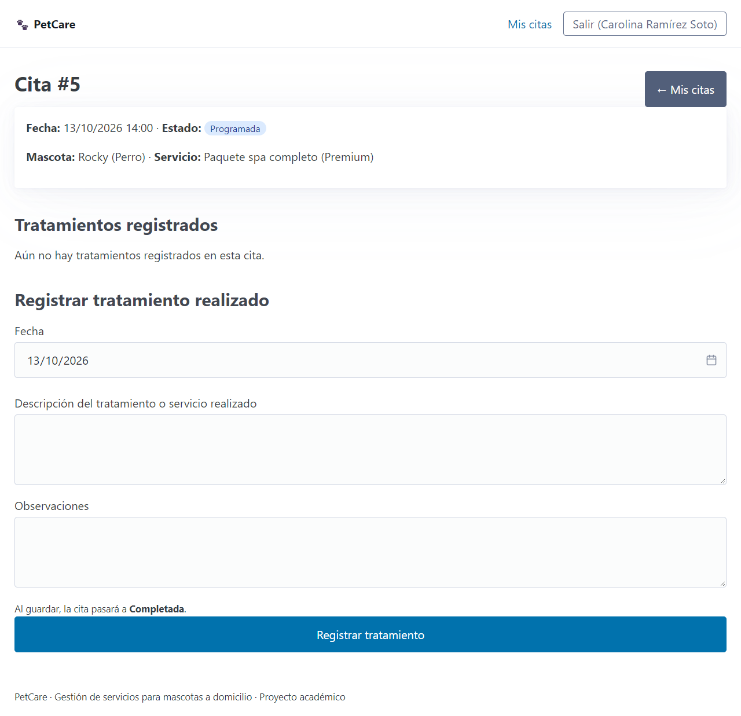
Figura 21. Detalle de la cita con el formulario para registrar el tratamiento
Al guardar, el sistema confirma el registro, muestra el tratamiento en la cita y cambia su estado a Completada.
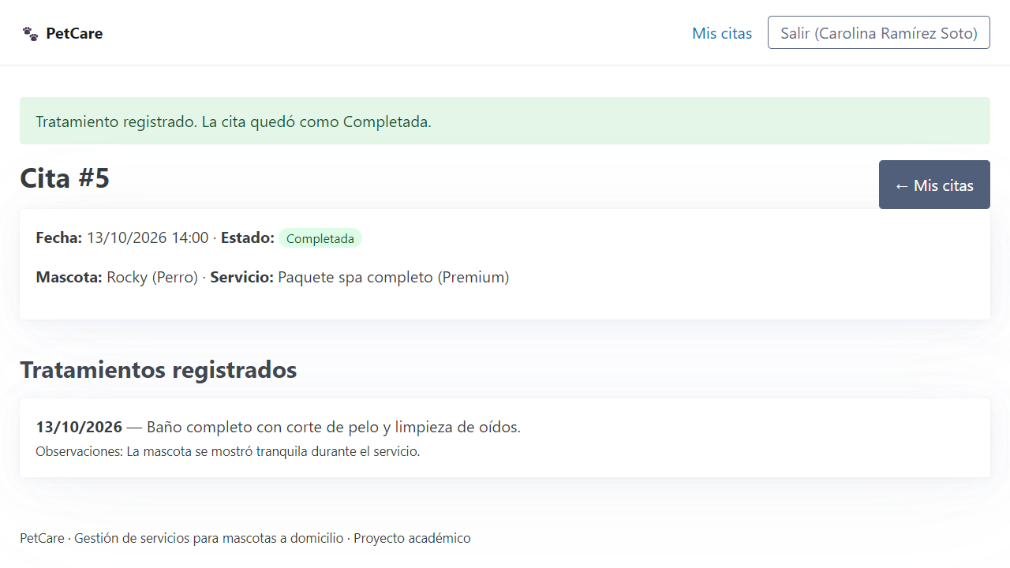
Figura 22. Cita completada después de registrar el tratamiento

5.4 Restricciones de acceso
Si usted intenta abrir una sección que no le corresponde (por ejemplo, la lista de clientes) o una cita asignada a otra persona, el sistema muestra la pantalla «Acceso denegado». No es un error: es una medida de seguridad.
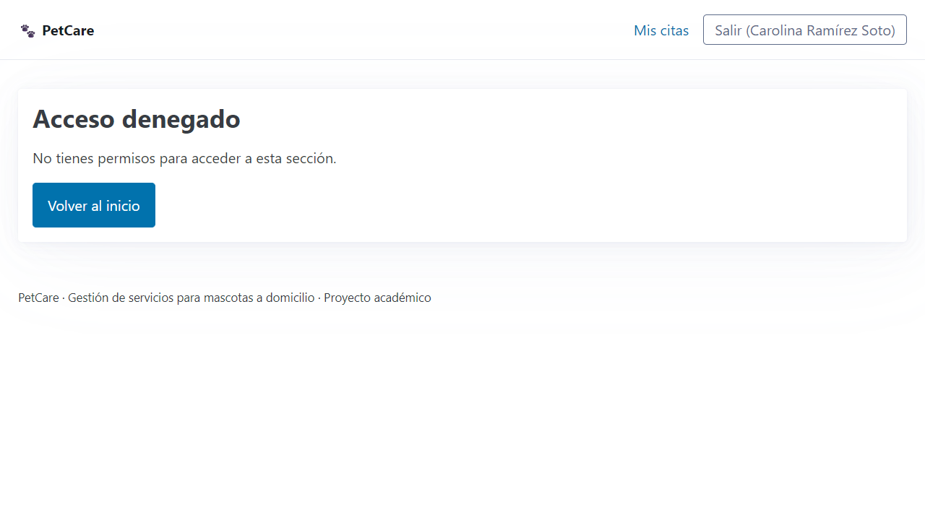
Figura 23. Pantalla «Acceso denegado»

6. Reglas y validaciones del sistema
PetCare revisa los datos antes de guardarlos. Estas son las reglas que debe tener en cuenta:
Módulo | Campo | Regla
Todos | Campos obligatorios | No se puede dejar vacío un campo marcado como obligatorio.
Clientes | Correo | Debe tener formato válido (usuario@dominio.ext).
Clientes / Personal | Teléfono | Solo números, de 7 a 15 dígitos.
Mascotas | Edad | Número entero igual o mayor a 0.
Mascotas | Cliente | Debe seleccionarse un cliente existente.
Servicios | Precio | Mayor a 0, máximo dos decimales.
Servicios | Plan | Básico, Estándar o Premium.
Personal | Contraseña de acceso | Mínimo 8 caracteres; el correo de acceso no puede repetirse.
Citas | Fecha | No puede ser anterior a hoy.
Citas | Personal | No puede tener dos citas activas a la misma fecha y hora.
Tratamientos | Descripción | Obligatoria. Solo se registran en citas Programadas.

6.1 Eliminación de registros
Para proteger la información, el sistema no permite eliminar registros que tienen datos asociados:
Registro | No se puede eliminar si…
Cliente | tiene mascotas registradas.
Mascota | tiene citas o tratamientos.
Servicio | tiene citas o tratamientos.
Personal | tiene citas asignadas.
Cita | tiene tratamientos registrados.

7. Solución de problemas
Mensaje o situación | Qué hacer
La página tarda en cargar la primera vez | Espere hasta un minuto; el servidor se activa después de un tiempo sin uso.
«Correo o contraseña incorrectos.» | Revise que el correo esté bien escrito y que la contraseña distinga mayúsculas y minúsculas.
«Debes iniciar sesión para continuar.» | La sesión venció o no se ha iniciado. Ingrese de nuevo con su usuario.
«El formulario expiró o es inválido.» | Recargue la página (tecla F5) e intente de nuevo.
«Acceso denegado» | Su rol no tiene permiso para esa sección o para esa cita. Use las opciones de su menú.
«La fecha de la cita no puede ser anterior a hoy.» | Seleccione la fecha de hoy o una fecha futura.
«El personal seleccionado ya tiene una cita…» | Elija otra hora o a otra persona del personal.
«No se puede eliminar…» | El registro tiene información asociada. Revise la tabla de la sección 6.1.
«Solo se pueden registrar tratamientos en citas programadas.» | La cita ya está Completada o Cancelada. Elija una cita Programada.
No veo el menú de Clientes, Mascotas, etc. | Su usuario tiene rol Personal de Servicios; esas secciones son solo del Administrador.

Si el problema continúa, comuníquese con el administrador del sistema e indique el mensaje que aparece en pantalla.

Anexo. Relación entre requisitos y secciones del manual
Req. | Requisito | Rol | Sección
R1 | Registrar clientes | Administrador | 4.2 Clientes
R2 | Registrar mascotas asociadas a cada cliente | Administrador | 4.3 Mascotas
R3 | Consultar y gestionar los planes y servicios | Administrador | 4.4 Servicios y planes
R4 | Programar citas | Administrador | 4.6 Citas
R5 | Registrar los tratamientos o servicios realizados | Administrador y Personal | 4.7 y 5.3
R6 | Identificar y asignar el personal responsable de cada servicio | Administrador y Personal | 4.5, 4.6 y 5.2

